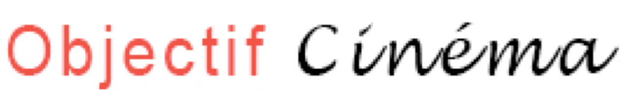
Nom
Date de naissance
Adresse
Téléphone
Adresse email
Niveau d'études et diplômes obtenus
Prénom Nationalité
....................................................................................................................................................... ....................................................................................................................................................... ....................................................................................................................................................... .......................................................................................................................................................
Motivations
....................................................................................................................................................... ....................................................................................................................................................... ....................................................................................................................................................... .......................................................................................................................................................
Date de l’atelier :
Votre inscription sera prise en compte à la réception du présent document, accompagné d’un acompte non remboursable de 40€ (le reste est à régler le premier jour du stage) à l’ordre de Temistocles LOPEZ. Vous recevrez ensuite une confirmation par email.
Merci de retourner ce formulaire d’inscription complété et signé à :
Objectif Cinéma / Olivier Lavielle 12 rue Mathis, 75019 Paris
SIGNATURE DU CANDIDAT (ou de son représentant légal s’il est mineur)

